Abidjan, le 08 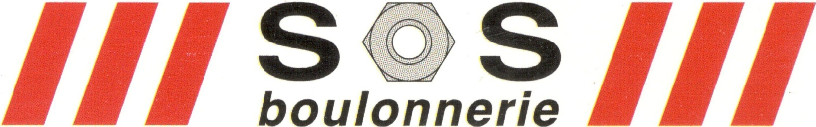Février 2023

Objets : NOTE D’INFORMATION

La Direction a constaté les faits suivants vous concernant :

* Négligence dans le travail
* Ecart sur les tiges filetée inox D16 (quantité 09).

Or, vous n’êtes pas sans savoir que votre poste est très important pour la bonne marche de la société.

Comment expliquer vous cet écart ?

Au vu des circonstances, la Direction a pris la décision de prélever le montant HT des 09 (neufs) Tiges qui s’élèvent 45 025 F CFA sur vos salaires.

Le montant total sera divisé en part égal sur le salaire des magasiniers citer ci-dessous :

1. Monsieur BOLIGA AGBE
2. Monsieur MOCKE JUDICAEL
3. Monsieur BAMBA JILIUS
4. Monsieur BENTHO LEONARD PADRET

Cette décision pour vous permettre d’être vigilent et rigoureux dans vos différentes tâches.

**LA DIRECTION**